Temat kompleksowy: JESTEM POLAKIEM
CZWARTEK 30.04.2020

MAJOWE ŚWIĘTA
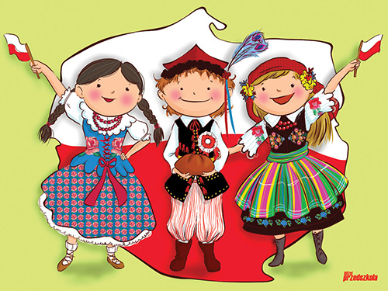
Maj jest miesiącem szczególnym w historii Polski.
W pierwszych trzech dniach maja obchodzimy trzy ważne święta:

1 maja - Międzynarodowe Święto Pracy
2 maja - Dzień Flagi Rzeczypospolitej Polskiej
3 maja - rocznica uchwalenia Konstytucji 3 maja

Wykorzystajmy ten czas na przybliżenie i utrwalenie dzieciom ważnych tematów dotyczących naszej ojczyzny.

1.Na początek proponujemy zagadkę słuchową (link do skopiowania):

https://www.youtube.com/watch?v=ioUutRw9WeQ

Rodzicu, zapytaj dziecko, czy wie, jaki to utwór, jaka postawę należy zachować podczas jego słuchania i wykonywania. Wysłuchajcie utworu jeszcze raz w postawie „ na baczność”.

2.Porozmawiaj z dzieckiem na temat symboli narodowych, szacunku do nich ( wykorzystajcie poniższe ilustracje):

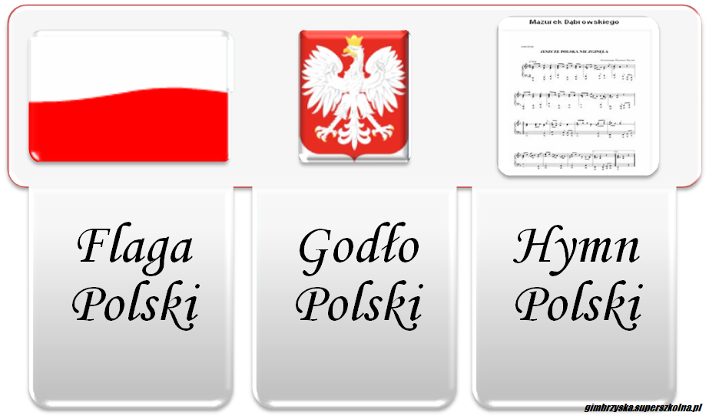3. Poproś dziecko, by powtarzało za Tobą słowa wiersza pt. „ Kim jesteś” E.Stadtmuller przeznaczonego do nauki na pamięć w maju:
Czy wiesz, kim jesteś? - To oczywiste!
Co Ci jest bliskie?- Znaki ojczyste
Ojczyste barwy biało-czerwone
Ojczyste godło- orzeł w koronie
Ojczyste w hymnie mazurka dźwięki
No i stolica- miasto syrenki.
I jeszcze Wisła, co sobie płynie:
Raz na wyżynie, raz na równinie
I Mija miasta prześliczne takie…
Już wiesz, kim jesteś?
Jestem Polakiem .
4.Pora na ćwiczenia dla bystrych oczu: znajdź flagi Polski wśród „innych” flag .Ile ich jest?
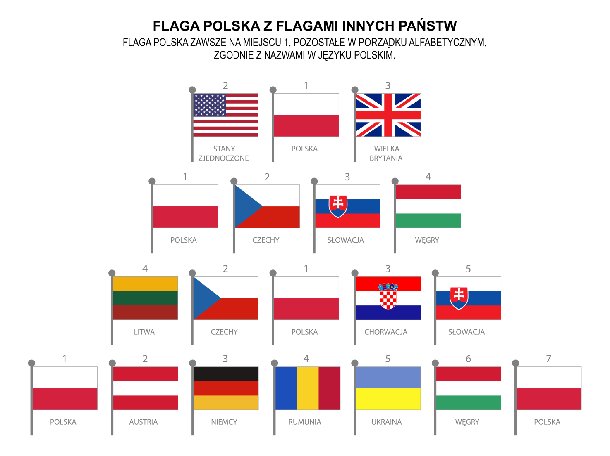
6.Kolejna propozycja to taniec do piosenki „Polska flaga” z białymi i czerwonymi paskami bibuły, papieru, wstążeczkami, chustkami- wykorzystajcie to, co można znaleźć w domu . Poniżej link do skopiowania do piosenki patriotycznej:
https://www.youtube.com/watch?v=hJ9SZzcOP_I&feature=youtu.be

7. SZEŚCIOLATKU, przeczytaj wyrazy samodzielnie lub z pomocą osoby dorosłej, policz, ile głosek jest w kazdym wyrazie :

POLSKA FLAGA GODŁO POLAK POLKA HYMN MAJ
8. Propozycje prac plastycznych o tematyce patriotycznej:

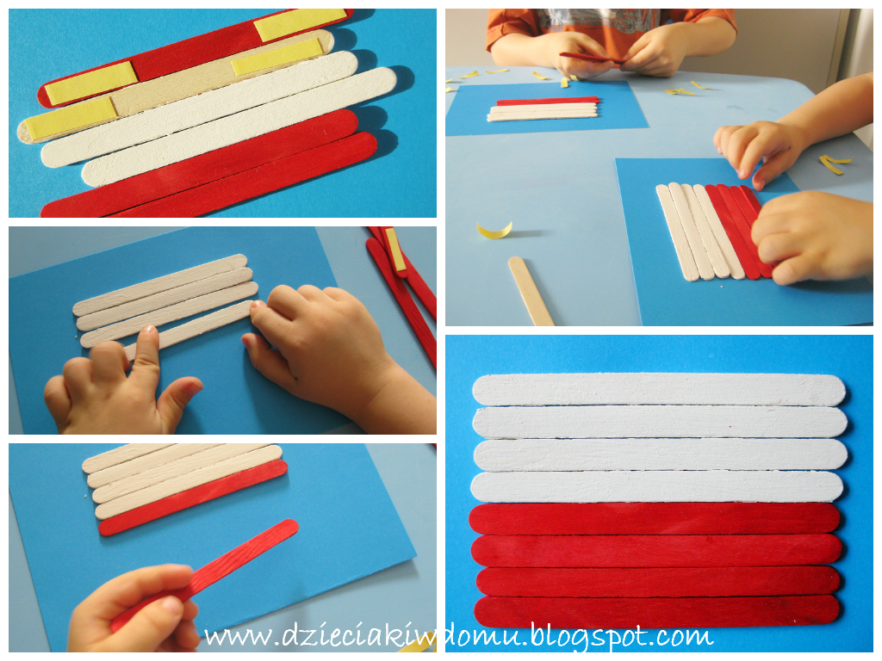
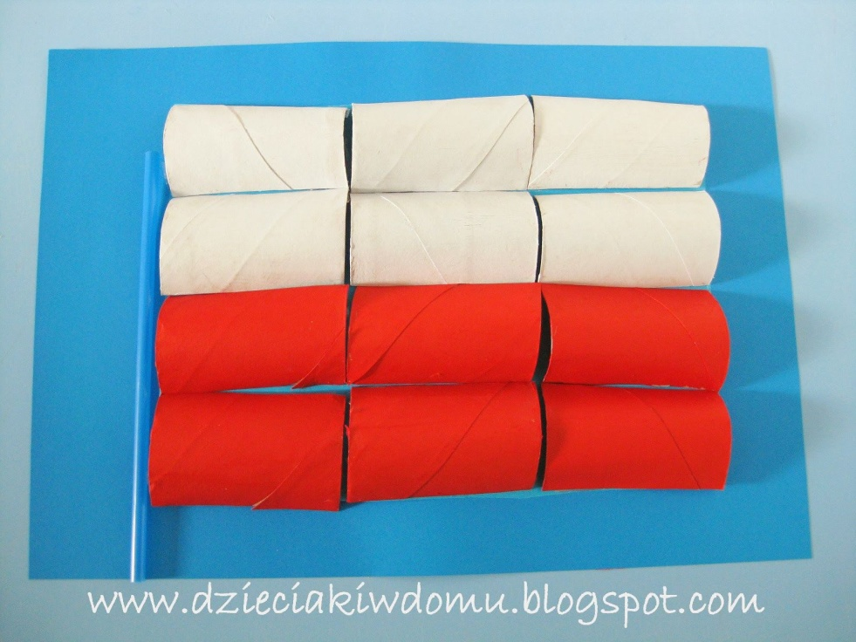
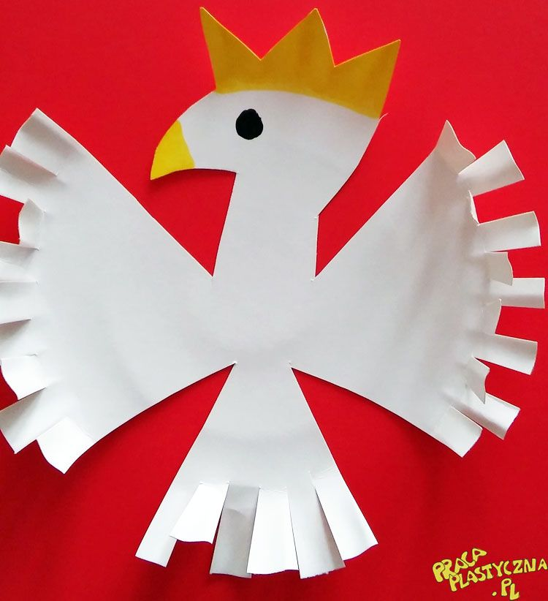
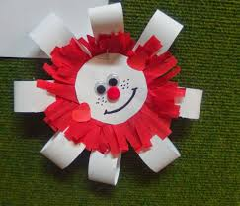

Na zakończenie: propozycje zabaw i ćwiczeń ruchowych kształtujących prawidłową postawę ciała ( link do skopiowania):
https://www.youtube.com/watch?v=E70O3LXqXD0&feature=youtu.be&list=PLtX3mTRu5-XloowHpVUuzApnZSo81rn9O

Dla chętnych i ciekawych
https://www.jigsawplanet.com/?rc=play&pid=37eebf791744 (puzzle online „ Flaga Polski”)
https://www.jigsawplanet.com/?rc=play&pid=258022730241 ( puzzle online „ Godło Polski)
ćwiczenia grafomotoryczne:

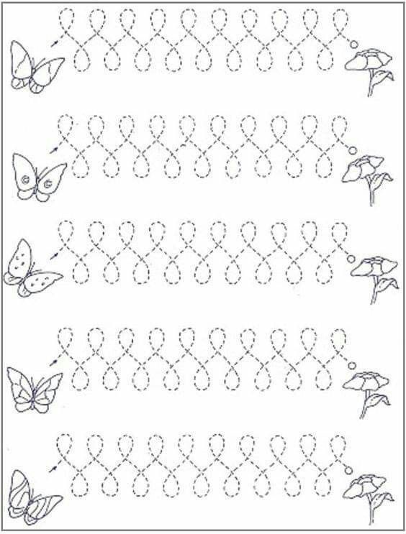

Przykład informacji zwrotnej do nauczyciela

Przykłady informacji zwrotnej:
Imię i nazwisko dziecka: .............................................................
Data: 30.04.2020 (czwartek)
Proszę wpisać TAK lub NIE
1. Dziecko rozpoznało hymn Polski i pozostałe symbole narodowe……….
2 Dziecko uczyło się z pomocą dorosłego wiersza „ Kim jesteś”?……..
3.Dziecko ćwiczyło spostrzegawczość wzrokową ( wyszukiwało polską flagę)………
4.Dziecko czytało wyrazy i liczyło głoski…..
7. Dziecko wykonało pracę plastyczna o tematyce patriotycznej ……..
8. Dziecko wykonało ćwicz.i zabawy ruchowe kształtując prawidłowa postawę….
W przypadku kart pracy i prac plastycznych najlepiej zrobić zdjęcie i przesłać na adres mailowy.
Pamiętajcie Drodzy Rodzice, że dzieci dopiero się uczą i mają prawo popełniać błędy. ;-), ich prace nie muszą być „jak z obrazka”
Informację zwrotną przesyłajcie proszę na e-mail grupowy: calineczka2020zostanwdomu@gmail.com

Jeśli nie macie takiej możliwości to można skorzystać z Messenger: Aneta Roga lub Bernadeta Niełacna
Informację zwrotną można przesyłać raz w tygodniu, ale musi ona zawierać opis każdego dnia. To Państwo decydujecie , czy wysyłacie informację codziennie czy raz w tygodniu (zbiorową).

